PRODUKTKATALOG
ISOLIER- UND RENOVIERUNGSSYSTEM KOTAR-SR

SR-SYSTEMKOMPONENTEN:
- Izorol-SR EPS 200/10mm
- Izorol-SR EPS 200/12mm
- Izorol-SR EPS 200/15mm
- Izorol-SR/KL EPS 200/10mm
- Izorol-SR/KL EPS 200/12mm
- Izorol-SR/KL EPS 200/15mm
- Izorol-SR EPS T/10mm
- Izorol-SR EPS T/12mm
- Izorol-SR EPS T/15mm
- Izorol-SR/KL EPS T/10mm
- Izorol-SR/KL EPS T/12mm
- Izorol-SR/KL EPS T/15mm
- Clips-SR (1 Verp.. - 20 Lad. x 30Stück)

IZOROL-SR EPS 200 und IZOROL-SR/KL EPS 200

Beschreibung
IZOROL-SR-Platten aus Styropor EPS 200 sind einseitig mit Polypropylen-PP-Gewebe beschichtet (oberste Schicht des Produkts - Klebstoff plus Gewebe). Die Platten sind in Paketen von 20 m2 verpackt (10 Platten mit den Abmessungen: 100 cm x 200 cm)und in den folgenden Dicken erhältlich: 10 mm, 12mm und 15mm.
IZOROL- SR/KL-Platten aus Styropor EPS 200 sind auf einer Seite mit PP-Gewebe und einer zusätzlichen Klebeschicht auf der Unterseite (untere Schicht des Produkts) beschichtet, geschützt durch eine transparente Folie. Die Folie hat eine Schutzfunktion für die untere Schicht des Produkts während des Transports. Der Kleber, der in der unteren Schicht des fertigen Produkts verwendet wird, dient zur Befestigung der Dämmplatte auf dem Untergrund. Die Platten sind in Paketen von 20 m2 verpackt (20 Platten mit den Abmessungen: 100 cm x 100 cm) und in den folgenden Dicken erhältlich: 10 mm, 12 mm und 15 mm.

Anwendung
IZOROL-SR EPS 200 und IZOROL - SR/KL EPS 200 Platten werden als Wärme-, Schall- und Feuchtigkeitsdämmung unter Wasser-Fußbodenheizungen und in Renovierungssystemen eingesetzt. Der Hauptvorteil der IZOROL-SR-Platten ist die hohe Reißfestigkeit der oberen Schicht der Platte (Gewebe). Dies ist besonders wichtig bei einschichtigen Rohren, die eine stärkere Verankerung in der Dämmung erfordern.

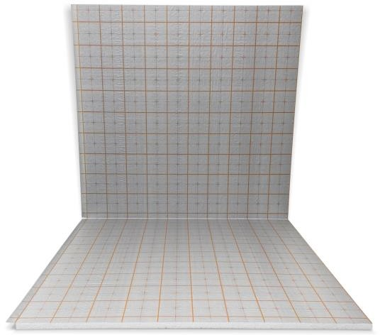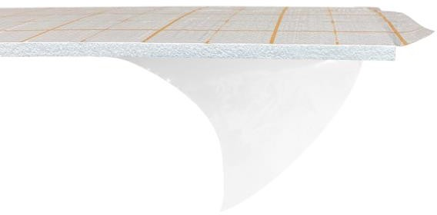

IZOROL- SR EPS 200 IZOROL- SR/KL EPS 200

Zur Herstellung von IZOROL- SR EPS200² und IZOROL- SR/KL EPS200³ werden Styroporplatten nach EN 13163 verwendet:
EPS-EN 13163 T(1)-L(2)-W(2)-S(2)-P(5)-BS250-CS(10)200-DS(N)5-DS(70,-)2-DLT(2)5
für Dicke: 10-15mm

Tabelle der technischen Parameter:

Merkmal | Einheit | Klasse | Anforderungen* | Gemessene Werte
Länge | mm | L(2) | ± 2 mm | -
Breite: | mm | W(2) | ± 2 mm | -
Dicke | mm | T(1) | ± 1 mm | -

Rechtwinkligkeit | mm/m | S(2) | ± 2 mm/1000 mm | -
Ebenheit | mm | P(5) | 5 mm | -
Biegefestigkeit | kPa | BS250 | ≥ 250 | -
Druckspannungswerte bei 10 %  relativer Verformung | kPa | CS(10)200 | ≥ 200 | 239,3 für 10mm**
Dimensionsstabilität unter konstanten Normallaborbedingungen | % | DS(N)5 | ± 0,5 | -
Formbeständigkeit unter spezifizierten Temperaturbedingungen (70º, 48h) | % | DS(70,-)2 | max. 2 % | -
Verformung unter vorgegebenen Druckbelastungs- und Temperaturbedingungen.  (Belastung 40kPa, Temperatur: 70 ± 1°C, Zeit:  168 ± 1h) | % | DLT(2)5 | ≤ 5¹ | -
Deklarierter Wärmeleitfähigkeitskoeffizient | W/mK | - | 0.034 | 0,0308 für 10mm**
Maximal zulässige Belastung (Druckspannung bei 20%  Verformung pro 1m2 des Produkts) | kN | - | - | 3,824 für 10mm***
Reaktion auf Feuer | - | E | - | -
Abmessungen der IZOROL-SR EPS 200 Platten | mm | - | 2000 x 1000 | -
Abmessungen der IZOROL-SR/KL EPS 200 Platten | mm | - | 1000 x 1000 | -
¹ Für Dicken < 20mm beträgt die Anforderung 1mm anstelle von 5%
* Nach EN 13163:2012 +A1:2015
** im Labor von Kotar im Rahmen des folgenden Projekts gemessene Werte: Kotar SR Dämm- und Renovierungssystem ''
*** Werte gemessen im Labor für Baukonstruktionen (Abteilung für Betonkonstruktionen, Fakultät für Bauingenieurwesen) der Technischen Hochschule Wrocław im Rahmen des Projekts: '' Kotar SR Dämm- und Renovierungssystem ''
2 IZOROL- SR EPS 200 - EPS 200-Platten, auf die ein Polypropylen-Gewebe geklebt ist
3 IZOROL- SR/KL EPS 200 - Platten mit einer zusätzlichen Klebeschicht auf der unteren Schicht, abgedeckt mit einer silikonisierten Folie. KL- bedeutet eine zusätzliche selbstklebende Schicht

IZOROL-SR EPS T und IZOROL- SR/KL EPS T

Beschreibung
IZOROL-SR T-Platten aus Styropor EPS T sind einseitig mit Polypropylen-PP-Gewebe (Deckschicht aus Kleber plus Gewebe) beschichtet. Die Platten sind in Paketen von 20 m2 verpackt (10 Platten mit den Abmessungen: 100 cm x 200 cm) in den folgenden Dicken erhältlich: 10 mm, 12mm und 15mm.
IZOROL- SR/KL-Platten aus Styropor EPS T sind auf einer Seite mit PP-Gewebe und einer zusätzlichen Klebeschicht auf der Unterseite (untere Schicht des Produkts) bedeckt und mit einer transparenten Folie geschützt. Die Folie hat eine Schutzfunktion für die untere Schicht des Produkts während des Transports. Der Kleber, der in der unteren Schicht des fertigen Produkts verwendet wird, dient zur Befestigung der Dämmplatte auf dem Untergrund. Die Platten sind in Paketen von 20 m2 verpackt (20 Platten mit den Abmessungen: 100 cm x 100 cm) in den folgenden Dicken erhältlich: 10 mm, 12 mm und 15 mm.

Anwendung
IZOROL-SR EPS T und IZOROL - SR/KL EPS T Platten werden als Wärme-, Schall- und Feuchtigkeitsdämmung unter Wasser-Fußbodenheizungen und in Renovierungssystemen eingesetzt. Der Hauptvorteil der IZOROL-SR-Platten ist die hohe Reißfestigkeit der oberen Schicht der Platte (Gewebe). Dies ist besonders wichtig bei einschichtigen Rohren, die eine stärkere Verankerung in der Dämmung erfordern.

IZOROL-SR EPS T IZOROL - SR/KL EPS T

Für die Herstellung von IZOROL- SR EPS T2 und IZOROL- SR/KL EPS T3 Platten werden Styroporplatten gemäß EN 13163 verwendet:
EPS-EN 13163 T(1)-L(3)-W(3)-S(5)-P(10)-BS50-DS(70,-)5-SD20-CP2 für die folgenden Dicken: 10-12mm
EPS-EN 13163 T(0)-L(3)-W(3)-S(5)-P(10)-BS50-DS(70,-)5-SD20-CP2 für die folgenden Dicken: 15mm

Tabelle der technischen Parameter:

Merkmal | Einheit: | Klasse | Anforderungen* | Gemessene Werte**
Länge | mm | L(3) | ± 0,6 % oder ± 3 mm¹ | -
Breite: | mm | W(3) | ± 0,6 % oder ± 3 mm¹ | -
 |  | T(1) | -5% oder -1mm¹; +15% oder 3mm¹
Dicke
 | mm |  | -0; +10% oder 2mm | -
 |  | T(0) | für dL<35mm  -0; +15% oder 3mm
 |  |  | für dL≥ 35mm

Rechtwinkligkeit | mm/m | S(5) | ± 5 mm/1000 mm | -
Ebenheit | mm | P(10) | 10 mm | -
Biegefestigkeit | kPa | BS50 | ≥ 50 | -
Formbeständigkeit unter spezifizierten Temperaturbedingungen (70º, 48h) | % | DS(70,-)5 | max. 5% | -
Komprimierbarkeit | mm | CP2 | ≤ 2 | -
Dynamische Steifigkeit  Gewichteter Index der Reduzierung des Aufprallpegels des schwimmenden Fußbodens | MN/1m³  dB | SD20  SD20 | ≤ 20  ΔLw= 29 | SD17 für 15mm;  ≤ 17  . SD25 als Voraussetzung  ΔLw= 28
Deklarierter Wärmeleitfähigkeitskoeffizient | W/mK | - | 0.034 | -
Reaktion auf Feuer | - | E | - | -
Abmessungen der IZOROL-SR EPS T Platten | mm | - | 2000 x 1000 | -
Abmessungen der IZOROL-SR/KL EPS T Platten | mm | - | 1000 x 1000 | -
¹ Der Wert, der die größte numerische Toleranz ergibt
* Nach EN 13163:2012 +A1:2015
** im Labor von Kotar im Rahmen des folgenden Projekts gemessene Werte: Kotar SR Dämm- und Renovierungssystem ''
2 IZOROL- SR EPS T- Styroporplatten, auf die Polypropylengewebe geklebt ist
3 IZOROL- SR/KL EPS T- Platten mit zusätzlicher Klebeschicht auf der Unterseite, abgedeckt mit silikonisierter Folie. KL- bedeutet eine zusätzliche selbstklebende Schicht

CLIPS-SR zur Befestigung von Fußbodenheizungsrohren in Abnehmerbereichen

Beschreibung
SR-Clips zur Montage von Fußbodenheizungsrohren werden aus schwarz gefärbtem Polypropylen gefertigt. Die Clips werden in Packungen mit 30 Stück Clips (Paket) hergestellt. Eine Packung enthält 20 Pakete. Sammelpackung enthält 12000 Stück. (20 Packungen x 600 Stück)

Abmessungen des Clips:
Länge: 30 mm
Dicke: max. 9,1 mm Breite: 35 mm

Maximaler Rohrdurchmesser: 17mm
Der Wert der Kraft zum Abreißen der Clips von der Dämmplatte - in die Längsrichtung: 149,70 N
Der Wert der Kraft des Abreißens der Clips von der Dämmplatte - in die Querrichtung: 142,50 N

- Anwendung
SR-Clips werden zur Befestigung von Fußbodenheizungsrohren mit einem maximalen Durchmesser von 17 mm auf Dämmplatten mit einer Mindestdicke von 10 mm (z. B. IZOROL-Dämmplatten) verwendet. Um eine gleichmäßige Befestigung der Clips auf der Folie der IZOROL-Dämmplatten zu ermöglichen, wird ein Druck, bestehend aus 100mm x 100mm-Rastern, erstellt.

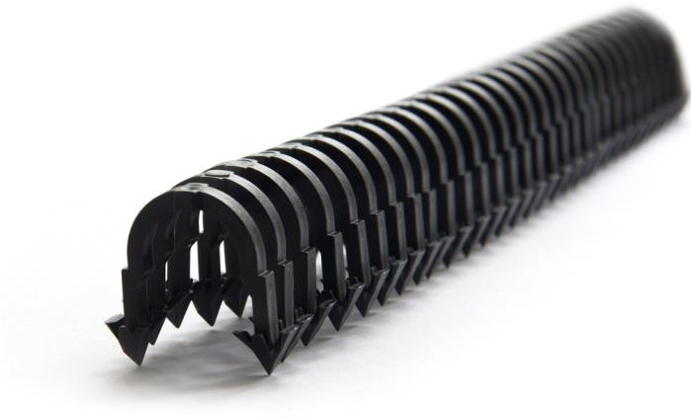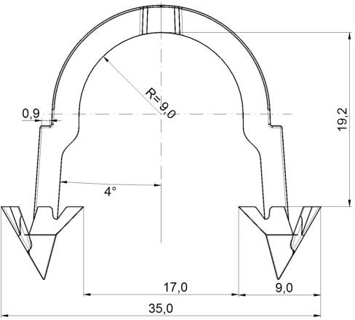

Bild Technische Zeichnung

Tabelle der technischen Parameter:

Merkmal | Einheit: | Technische Daten
Länge | mm | 30
Breite: | mm | 35
Dicke | mm | max. 9.1
Zulässige Heizungsrohrdimensionen | mm | max. 17
Abreißkraftwert der Clips von der Dämmplatte - in die Längsrichtung | N | 149.70
Abreißkraftwert der Clips von der Dämmplatte - in die Querrichtung | N | 142.50

